tmp18FE Муниципальное бюджетное общеобразовательное учреждение «Центр образования № 7 имени Героя Советского Союза Сергея Николаевича Судейского» города Тула

**Модифицированная настольно-дидактическая игра «Шахматные летающие колпачки» для детей старшего дошкольного возраста**

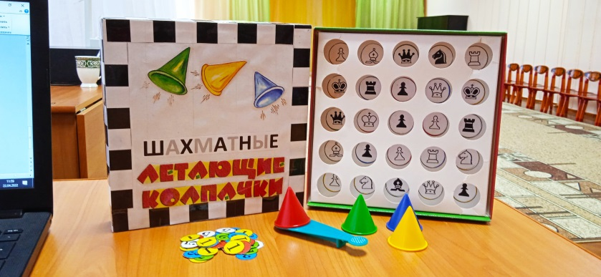

Автор: инструктор по физической культуре

Новикова Ирина Васильевна.

2022

**Модифицированная настольно-дидактическая игра «Шахматные летающие колпачки»**

**Автор:** Новикова Ирина Васильевна, инструктор по физической культуреМуниципального бюджетного общеобразовательного учреждения «Центр образования № 7 имени Героя Советского Союза Сергея Николаевича Судейского» города Тула

**Пояснительная записка**

Игра «Шахматные летающие колпачки» выполнена на основе настольной игры «Летающие колпачки», состоит из укрепленного на дне коробки игрового поля с изображением шахматных фигур в кружочках; игрового поля с круглыми отверстиями над фигурами; трамплина, четырех разноцветных колпачков и фишек с цифрами. Это игра на ловкость рук и развитие глазомера.

**Цель игры:** Закрепление названий шахматных фигур, формирование представлений об их «стоимости» (ценности); активизация мыслительной деятельности; развитие познавательных способностей; развитие мелкой моторики и координации движений рук, воображения, памяти, наблюдательности, внимания; расширение кругозора.

Игра «Шахматные летающие колпачки» помогает детям закреплять названия шахматных фигур, определять их ценность, находить фишку с нужной цифрой; поддерживает интерес к игре в шахматы; носит развивающий характер. Данную игру можно использовать в совместной и самостоятельной деятельности детей дошкольного возраста (5-7 лет).

Играть можно вдвоем, втроем, вчетвером. Перед началом игры надо поставить игровое поле на середину стола. На небольшом расстоянии от него расположить трамплин, похожий на катапульту, и колпачки. Отдельно на подносе лежат круглые фишки с цифрами (от 1 до 9). Затем поставить колпачок острием вверх на площадку трамплина и пальцем ударить по другому концу трамплина. Колпачку надо дать толчок такой силы, чтобы он, взлетев и описав дугу, опустился в одно из отверстий игрового поля острым концом вниз. Дальность полета колпачка зависит от силы нажатия, а направление его полета от того, как повернута катапульта относительно мишени. Немного тренировки - и дети смогут правильно рассчитывать силу нажатия и посылать колпачок в нужные отверстия.

**Варианты игры Игра первая:**  Играющие по очереди подбрасывают на трамплине один за другим четыре колпачка, стараясь попасть ими в отверстия игрового поля, называют шахматную фигуру под колпачком. Выигравшим считается тот, у кого все колпачки попадут в отверстия игрового поля (если все колпачки не забросил никто, то выигрывает тот, кто забросил большее колпачков).

**Игра вторая:**

Играющие, как и в первой игре, по очереди подбрасывают на трамплине один за другим все четыре колпачка, стараясь попасть ими в отверстия игрового поля. За каждое попадание играющий берет фишку с цифрой, соответствующей стоимости шахматной фигуры под колпачком. Например, колпачок попал в отверстие, под которым находится белая ладья. Ребенок называет шахматную фигуру, ее стоимость, берет фишку с цифрой (например, «У меня белая ладья, она стоит 5 пешек, я беру фишку с цифрой 5; черный конь, он стоит 3 пешки, беру фишку с цифрой 3; черный ферзь, стоит 9 пешек; белый слон, стоит 3 пешки, беру фишку с цифрой 3 и т.д.). Закончив игру, участники подсчитывают, какое количество очков получил каждый из них. Выигравшим считается тот, кто набрал больше очков. Если дети поначалу затрудняются в быстром определении ценности шахматных фигур, можно предложить им в помощь таблицу ценности фигур.

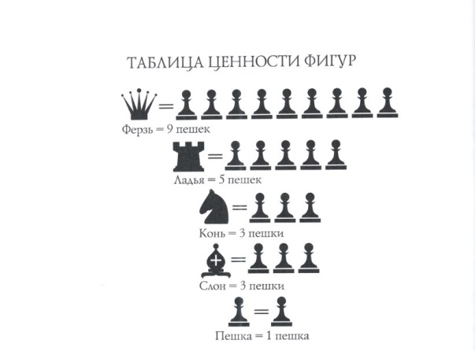

**Игра третья:**

Каждый участник игры берет по одному колпачку, играющие договариваются об очередности и количестве ходов. Тот, кто начинает игру, называет шахматную фигуру, в отверстие над которой он хочет забросить колпачок, подбрасывает его с помощью трамплина, стараясь попасть в это отверстие. За точное попадание играющий получает фишку с цифрой, соответствующей стоимости шахматной фигуры под колпачком. Затем ход делает следующий игрок: называет шахматную фигуру и забрасывает колпачок и т.д. Закончив игру, участники подсчитывают, какое количество очков получил каждый из них. Выигравшим считается игрок, набравший больше очков.

